Cavalleria rusticana
Cavalleria rusticana è il capolavoro di Pietro Mascagni (1863-1945), andata in scena trionfalmente al Teatro Costanzi di Roma il 17 maggio 1890, tratta dalla novella omonima di Giovanni Verga, fin da subito simbolo della nuova stagione del verismo musicale.
Opera breve, intensa, giocata cinematograficamente sulla rapidità dell’azione e sul crescendo delle emozioni, narra di un dramma siciliano fatto di amore e passione, gelosia e tradimento, in cui i protagonisti – Turiddu, Lola, Santuzza, Alfio, Mamma Lucia – sembrano muoversi secondo il copione di un destino predeterminato che porterà al tragico epilogo, al duello tra Alfio e Turiddu, alla morte di quest’ultimo.

L’autore
Pietro Mascagni nasce a Livorno il 7 dicembre 1863, in Piazza delle Erbe (attuale Piazza Cavallotti), secondo figlio di Domenico, fornaio, e di Emilia Reboa. I suoi studi classici e musicali si svolgono nella città natale, e molto presto inizia a comporre soprattutto opere di carattere religioso, sotto la guida di Alfredo Soffredini, direttore dell’Istituto Musicale “L. Cherubini”. Il padre Domenico lo vuole avvocato, ma i successi ottenuti dalle prime composizioni spingono alcuni mecenati livornesi, tra tutti il conte Florestano De Lardarel, a sostenere economicamente Mascagni nella prosecuzione dei suoi studi musicali. Il 12 ottobre 1882 Pietro Mascagni supera brillantemente l’esame di ammissione al Regio Conservatorio di Milano, e là si trasferisce, studiando con Ponchielli e Saladino, e conoscendo un altro studente che diverrà presto protagonista delle scene teatrali internazionali, Giacomo Puccini. Insofferente della disciplina scolastica, a seguito di un dissidio con Antonio Bazzini Mascagni – dopo soli tre anni – abbandona gli studi regolari e lascia il Conservatorio, guadagnandosi la vita prima come contrabbassista presso il Teatro Dal Verme, poi come direttore d’orchestra in numerose compagnie d’operetta itineranti. Nel 1887 è a Cerignola, i Puglia, dove assume l’incarico di direttore della scuola di musica, della Filarmonica, del Teatro Municipale; si unisce a Lina Carbognani, da cui ha un figlio che muore prematuramente dopo quattro mesi, che sposa il 7 febbraio 1888 e che rimarrà tutta la vita, fedelmente e discretamente, accanto a lui. Nell’ottobre 1888 decide di partecipare al concorso indetto dall’editore musicale milanese Sonzogno per un’opera in un atto, di soggetto italiano, riservato ad autori esordienti. Mascagni, insieme ad un amico livornese, il poeta Giovanni Targioni-Tozzetti, sceglie di lavorare su Cavalleria Rusticana di Giovanni Verga, che Targioni-Tozzetti aveva visto nella sua versione teatrale a Livorno, all’Arena Labronica. Per Mascagni è la svolta della vita: l’opera vince il concorso e viene rappresentata il 17 maggio 1890 al Teatro Costanzi di Roma (attuale Teatro dell’Opera) ottenendo un successo trionfale. In agosto Cavalleria viene rappresentata nella città natale, al Teatro Goldoni, con gli stessi interpreti della prima – Gemma Bellincioni e Roberto Stagno – nei ruoli di Santuzza e Turiddu, quindi seguono repliche trionfali non solo nei principali teatri italiani, ma europei (Berlino, Londra, Parigi, Vienna, Budapest) e oltreoceano (New York, Philadelphia, Buenos Aires). Fu un successo planetario che fece di Mascagni uno dei compositori più ammirati e richiesti: le sue opere, pubblicate dagli editori Sonzogno e Ricordi, sono richieste ovunque.
Angiolo Tommasi, Ritratto di Pietro Mascagni, 1899, Livorno, Museo Civico G. Fattori
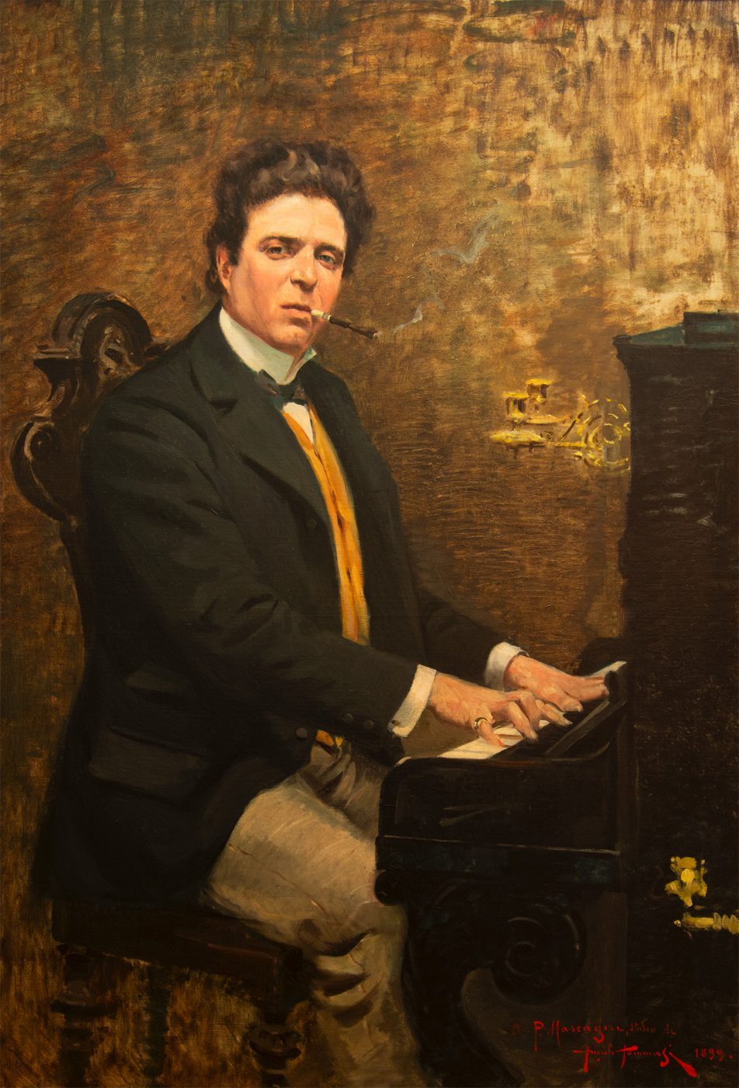
Mascagni fu un uomo schietto, diretto, sanguigno, poco diplomatico, passionale e spesso polemico: caratteri che spesso troviamo nei personaggi delle sue opere, e che lo spinsero spesso a distinguersi dai colleghi ma anche quanto egli stesso aveva fatto. Così le sue opere successive mostrano aspetti che le differenziano nettamente le une dalle altre e soprattutto dal carattere “verista” di Cavalleria Rusticana. Nel 1891 vede la luce L’Amico Fritz, opera intimista, nel 1892 I Rantzau, quindi nel 1895 Guglielmo Ratcliff, tragedia dal forte clima romantico tratta da Heine. Quindi Silvano, breve opera “verista”, e Zanetto, rappresentata nel 1896 a Pesaro, nell’Auditorium del Liceo Musicale di cui Mascagni divenne direttore. In effetti l’attività professionale di Mascagni si è fatta intensissima, divisa tra l’insegnamento, la composizione, la direzione d’orchestra. Iris (1898) è forse la sua opera più complessa e impegnativa, cui segue Le Maschere (1901), in cui riprende tutta la tradizione italiana della commedia dell’arte; quindi Amica (1905), Isabeau (1911), Parisina (1913), nata dalla collaborazione con D’Annunzio, Lodoletta (1917), Il Piccolo Marat (1921).
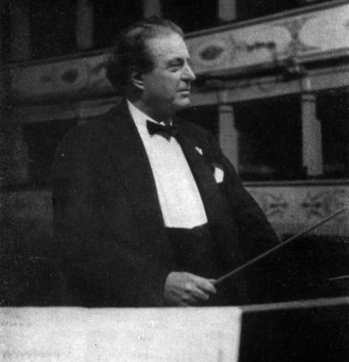
Pietro Mascagni viene insignito delle più alte onorificenze: nel 1922 è nominato accademico di Santa Cecilia, nel ’27 rappresenta l’Italia alle celebrazioni per il centenario della morte di Beethoven a Vienna, nel 1929 è Accademico d’Italia. Mascagni in questo momento è attivo soprattutto come direttore d’orchestra; dopo Pinotta (1932), compone l’ultimo suo lavoro, Nerone (1935). Nel 1940 le grandi celebrazioni per il cinquantenario di Cavalleria Rusticana vedono Mascagni ancora acclamato protagonista, mentre gli ultimi anni vedono aggravarsi le sue condizioni di salute e psicologiche. Pietro Mascagni muore a Roma il 2 agosto 1945.
Pietro Mascagni dirige al Teatro Goldoni di Livorno, 1940

Cavalleria Rusticana
Melodramma in un atto
Libretto: Giovanni Targioni-Tozzetti e Guido Menasci
Prima rappresentazione: Roma, Teatro Costanzi, 17 maggio 1890; direttore Leopoldo Mugnone
Personaggi: Santuzza, soprano; Lola, mezzosoprano; Turiddu, tenore; Alfio, baritono; Mamma Lucia, contralto

La storia
“La scena rappresenta una piazza in un paese della Sicilia. Nel fondo, a destra, Chiesa con porta praticabile. A sinistra l’osteria e la casa di Mamma Lucia. È il giorno di Pasqua”.
Il libretto ci introduce nel luogo in cui si svolge la storia, narrata da Giovanni Verga nella sua omonima novella pubblicata nel 1880 in Vita dei campi: è un paese del meridione d’Italia, in Sicilia, i protagonisti sono umili paesani, contadini, le cui vicende segnate dal duro lavoro, dall’amore, dal tradimento, dalla gelosia, dalla morte sembrano mosse da un tragico, ineluttabile destino. È il giorno di Pasqua, la festa della resurrezione di Cristo; ma alla morte di Turiddu non seguirà alcuna resurrezione: nessun perdono, nessuna redenzione, nessuna speranza per i protagonisti. È un dramma antico Cavalleria Rusticana, e modernissimo allo stesso tempo, è un dramma anche che ci parla della incomunicabilità, della difficoltà o della impossibilità della comunicazione: Santuzza, che ha capito che il suo Turiddu è perso per Lola – la sua vecchia fiamma, andata in sposa ad Alfio, benestante carrettiere, mentre Turiddu era via per il servizio militare – cerca aiuto in Mamma Lucia, la madre di Turiddu, ma non riesce a parlarle, perché giunge Alfio, o perché stanno per iniziare le celebrazioni della Santa Pasqua. Riuscirà a farle capire cosa sta succedendo in un racconto straordinario per quella capacità di sintesi che solo il cinema, nel nuovo secolo, saprà realizzare. Mamma Lucia è sconvolta, cerca nella preghiera la soluzione, Santuzza allora con determinazione aspetta il ritorno di Turiddu e il chiarimento con lui. Ma è sconfitta anche dal confronto con l’uomo che ama, e nella piazza vuota perché tutto il paese è ancora in chiesa in un impeto di rabbia riesce a dire quanto basta ad Alfio, che sua moglie lo tradisce con Turiddu… Dopo, sono le regole non scritte della difesa dell’onore che spingono inesorabilmente tutti verso il tragico finale.
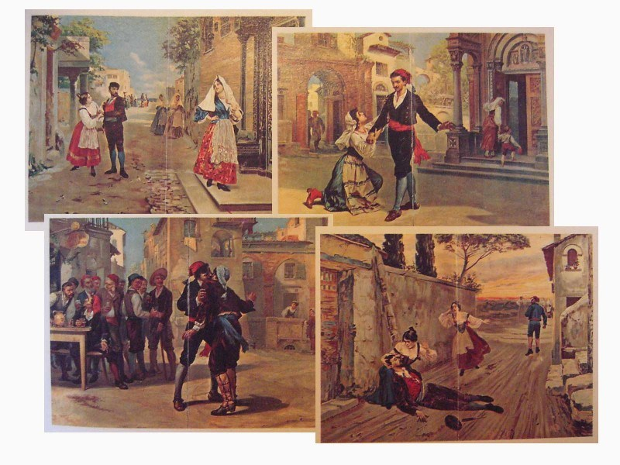

Ma torniamo all’inizio. Dietro il sipario Turiddu canta una siciliana a Lola, moglie del carrettiere Alfio. È una appassionata serenata che egli rivolge alla donna che egli aveva amato prima di partire soldato, e che poi aveva ritrovato sposata tornato dal servizio militare, dopo tre anni. Stava insieme ad una ragazza del paese, Santuzza, ma l’antica passione aveva ripreso il sopravvento. È un canto di morte in cui Turiddu, dopo aver descritto la sensuale bellezza di Lola, sembra presagire la morte. Si alza il sipario sulla folla che, al sorgere del sole, si avvia cantando verso la chiesa: è il giorno di Pasqua, e il paese si anima come ogni giorno di festa. Santuzza, promessa di Turiddu, che si è accorta della relazione tra Lola e il suo Turiddu, si avvicina a Mamma Lucia per chiederle notizie del figlio che è stato visto a notte fonda in paese. La madre risponde che è andato a prendere il vino a Francofonte e non è tornato a dormire a casa. Giunge compare Alfio che, fortuitamente, conferma di avere visto Turiddu nei dintorni di casa sua: Santuzza impone con un cenno silenzio alla madre. Per Santuzza è una ulteriore conferma del tradimento di Turiddu. Intanto tutto il paese celebra la festa della Resurrezione di Cristo con una processione e la messa dentro la Chiesa; Santuzza confessa a Mamma Lucia il suo dolore e il suo tormento: tornato dal servizio militare Turiddu aveva ripreso a frequentare Lola anche se lei si era sposata con Alfio. Lucia sconvolta entra in chiesa, intanto sopraggiunge Turiddu. Nella piazza, ora deserta, dove si trova la casa e l’osteria gestita da Mamma Lucia, Turiddu trova Santuzza che lo affronta con decisione e lo implora di tornare al suo amore. Passa Lola che attraversa la piazza per recarsi in chiesa, non senza lanciare maliziose allusioni che irretiscono Turiddu e scatenano la rabbia di Turiddu infastidito dalla gelosia di Santuzza. Questa, rimasta sola, rivela ad Alfio la relazione tra sua moglie e Turiddu, e troppo tardi si accorge delle conseguenze terribili che avranno le sue affermazioni. La messa è terminata e i paesani si radunano festanti in piazza; Turiddu offre del vino agli amici, ma tutto cambia quando Alfio si avvicina minaccioso, e rifiuta il vino che Turiddu gli offre: i due si sfidano, si batteranno a colpi di coltello in una lotta mortale, in un orto poco fuori dal paese. Turiddu, rimasto solo, saluta la madre con un canto commosso, raccomandandole Santuzza, poi, dopo un ultimo straziante abbraccio, si allontana velocemente verso il suo destino. Il mormorio della folla, lontano, poi il grido raccapricciante di una donna: “Hanno ammazzato compare Turiddu!”

